Proiect final SBD

Mihai Andrei-Alexandru, Grupa 405

CUPRINS

Cerinta 1 2

Cerinta 2 2

Cerinta 3 3

Cerinta 4 3

Cerinta 5 3

Cerinta 6 4

Cerinta 8 15

Cerinta 9 15

Cerinta 10 15

CERINȚE

Cerinta 1

*Prezentarea concisă a bazei de date (utilizarea ei).*

Această bază de date este destinată gestionării unei organizații complexe, având în vedere angajații, structura organizațională, resursele financiare și materiale, precum și inventarierea acestora.

**Scopul bazei de date:**

1. **Gestionarea angajaților** - Evidență completă a angajaților, ierarhiilor, și asocierea lor cu diferite structuri și resurse.
2. **Structurarea organizațională** - Organizarea companiei pe mai multe niveluri ierarhice: companie, departament, divizie, centre de cost.
3. **Managementul resurselor** - Gestionarea mijloacelor fixe și a inventarului cu trasabilitate clară.
4. **Urmărirea mesajelor și notificărilor** - Gestionarea mesajelor pentru evenimente operaționale sau erori.

Cerinta 2

*Realizarea diagramei entitate-relație (ERD): entitățile, relațiile și atributele trebuie definite în limba română.*

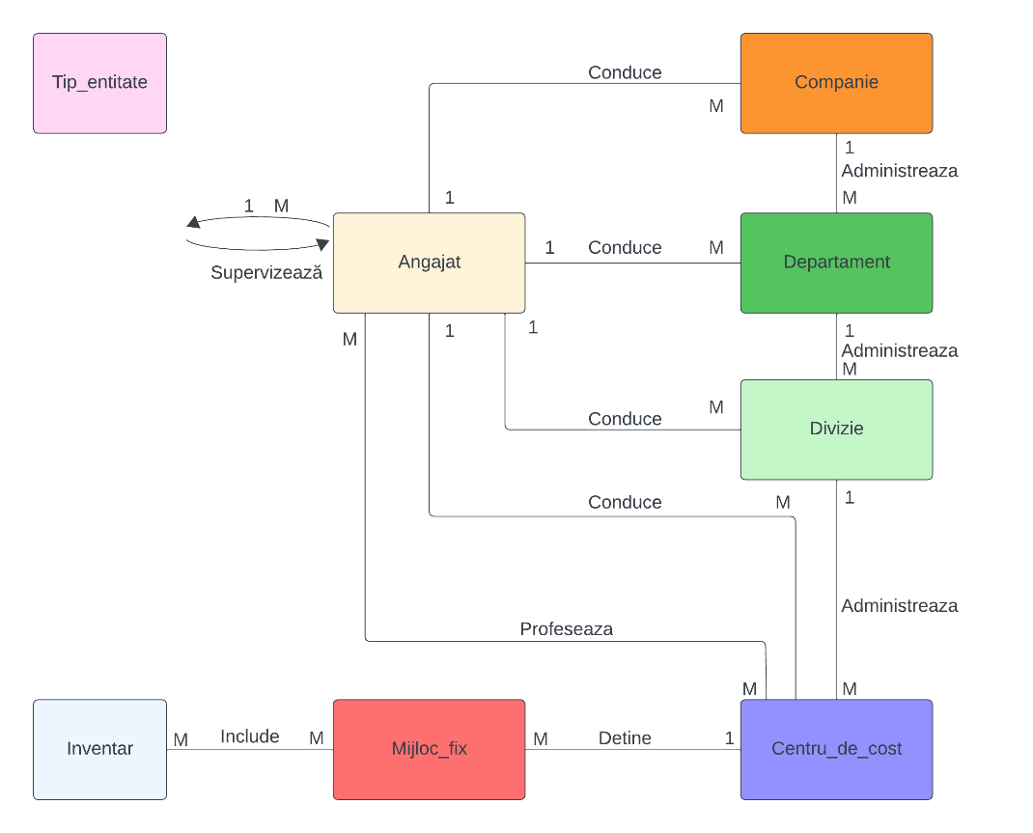

Cerinta 3

*Realizarea diagramei conceptuale pornind de la diagrama entitate-relație.*

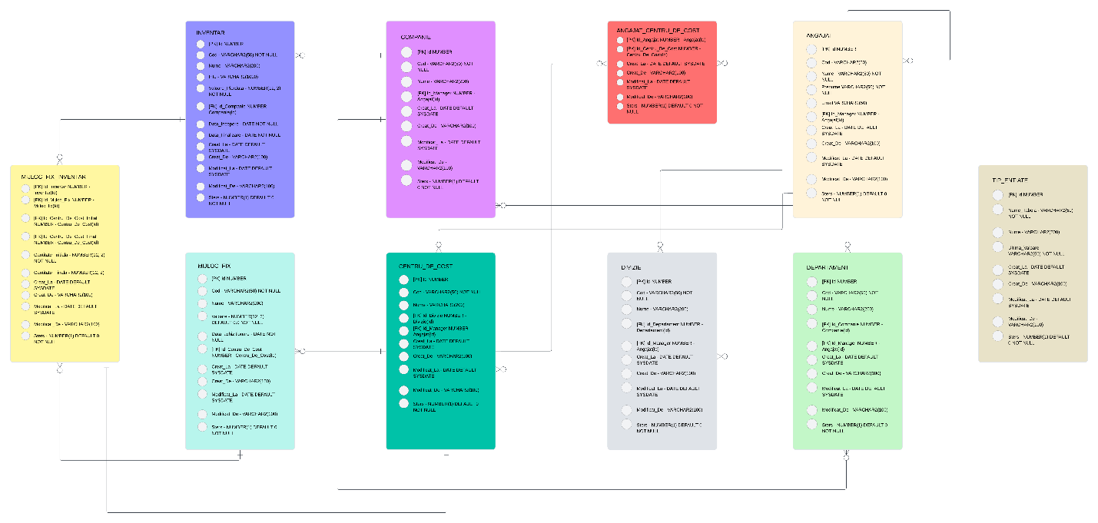

Cerinta 4

Transformarea sistemului conceptual într-un design logic, subliniind relaţiile dintre tabele, cheile primare şi străine (externe).

**Angajat**: are relație recursivă:

Fiecare angajat poate avea un manager (care îl supervizează).

**FK**: id_manager → Angajat(id).

**Companie**: este condusă de un angajat:

**FK**: id_manager → Angajat(id).

**Departament**: aparține unei companii și este condus de un manager:

**FK**: id_companie → Companie(id).

**FK**: id_manager → Angajat(id).

**Divizie**: aparține unui departament și este condusă de un manager:

**FK**: id_departament → Departament(id).

**FK**: id_manager → Angajat(id).

**Centru_de_Cost**: aparține unei divizii și este condus de un manager:

**FK**: id_divizie → Divizie(id).

**FK**: id_manager → Angajat(id).

**Angajat_Centru_de_Cost**: leagă angajații de centrele de cost (relație M:M):

**PK**: id_angajat, id_centru_de_cost.

**FK**: id_angajat → Angajat(id).

**FK**: id_centru_de_cost → Centru_de_Cost(id).

**Inventar**: este desfășurat de către o companie:

**FK**: id_companie → Companie(id).

**Mijloc_fix**: este asociat unui centru de cost:

**FK**: id_centru_de_cost → Centru_de_Cost(id).

**Mijloc_fix_inventar**: leagă mijloacele fixe de inventare (relație M:M):

**PK**: id_inventar, id_mijloc_fix.

**FK**: id_inventar → Inventar(id).

**FK**: id_mijloc_fix → Mijloc_fix(id).

**FK**: id_centru_de_cost_initial → Centru_de_Cost(id).

**FK**: id_centru_de_cost_final → Centru_de_Cost(id) (opțional).

**Tip_entitate**: stochează informații despre tabele:

Nu are relații directe cu alte entități.

Cerinta 5

Transformarea design-ului logic într-un design fizic astfel încât sistemul rezultat la punctul 4 să fie în FN3

• Dați un exemplu de atribut repetitiv (multivaloare) al unei entități din diagramă.

Posibil exemplu: în tabela **Angajat**, ar putea exista un atribut precum numere_telefon, care permite stocarea mai multor numere de telefon pentru un singur angajat. Astfel, se creează o nouă tabelă pentru a stoca numerele de telefon, legată de tabela **Angajat**:

|  |
| --- |
| *CREATE TABLE* Angajat_Telefon (  id_angajat *NUMBER NOT NULL*,  telefon *VARCHAR2*(20) *NOT NULL*,  *CONSTRAINT* fk_angajat_telefon *FOREIGN KEY* (id_angajat) *REFERENCES* Angajat(*id*),  *PRIMARY KEY* (id_angajat, telefon) ); |

• Dați un exemplu de tabel relațional din diagramă care este în FN1, dar nu în FN2.

Să se aducă tabelul în FN2.

• Dați un exemplu de tabel relațional din diagramă care este în FN2, dar nu în FN3.

Să se aducă tabelul în FN3.

Cerinta 6

Implementarea tabelelor în Oracle, folosind chei primare, constrângeri de referinţa

domeniu. Adăugarea de informații coerente (minim 5 înregistrări pentru fiecare entitat

independentă; minim 10 înregistrări pentru fiecare tabelă asociativă.

|  |
| --- |
| *-- Tabela: Angajat CREATE TABLE* Angajat (  *id NUMBER GENERATED BY DEFAULT ON NULL AS IDENTITY PRIMARY KEY*,  cod *VARCHAR2*(50),  nume *VARCHAR2*(50) *NOT NULL*,  prenume *VARCHAR2*(50) *NOT NULL*,  email *VARCHAR2*(50),  id_manager *NUMBER*,  creat_la *DATE DEFAULT SYSDATE*,  creat_de *VARCHAR2*(100),  modificat_la *DATE DEFAULT SYSDATE*,  modificat_de *VARCHAR2*(100),  sters *NUMBER*(1) *DEFAULT* 0 *NOT NULL*,  *CONSTRAINT* fk_angajat_manager *FOREIGN KEY* (id_manager) *REFERENCES* Angajat(*id*) );  *-- Tabela: Companie CREATE TABLE* Companie (  *id NUMBER GENERATED BY DEFAULT ON NULL AS IDENTITY PRIMARY KEY*,  cod *VARCHAR2*(50) *NOT NULL*,  nume *VARCHAR2*(200),  id_manager *NUMBER NOT NULL*,  creat_la *DATE DEFAULT SYSDATE*,  creat_de *VARCHAR2*(100),  modificat_la *DATE DEFAULT SYSDATE*,  modificat_de *VARCHAR2*(100),  sters *NUMBER*(1) *DEFAULT* 0 *NOT NULL*,  *CONSTRAINT* fk_companie_manager *FOREIGN KEY* (id_manager) *REFERENCES* Angajat(*id*) );  *-- Tabela: Departament CREATE TABLE* Departament (  *id NUMBER GENERATED BY DEFAULT ON NULL AS IDENTITY PRIMARY KEY*,  cod *VARCHAR2*(50) *NOT NULL*,  nume *VARCHAR2*(200),  id_companie *NUMBER NOT NULL*,  id_manager *NUMBER NOT NULL*,  creat_la *DATE DEFAULT SYSDATE*,  creat_de *VARCHAR2*(100),  modificat_la *DATE DEFAULT SYSDATE*,  modificat_de *VARCHAR2*(100),  sters *NUMBER*(1) *DEFAULT* 0 *NOT NULL*,  *CONSTRAINT* fk_departament_companie *FOREIGN KEY* (id_companie) *REFERENCES* Companie(*id*),  *CONSTRAINT* fk_departament_manager *FOREIGN KEY* (id_manager) *REFERENCES* Angajat(*id*) );  *-- Tabela: Divizie CREATE TABLE* Divizie (  *id NUMBER GENERATED BY DEFAULT ON NULL AS IDENTITY PRIMARY KEY*,  cod *VARCHAR2*(50) *NOT NULL*,  nume *VARCHAR2*(200),  id_departament *NUMBER NOT NULL*,  id_manager *NUMBER NOT NULL*,  creat_la *DATE DEFAULT SYSDATE*,  creat_de *VARCHAR2*(100),  modificat_la *DATE DEFAULT SYSDATE*,  modificat_de *VARCHAR2*(100),  sters *NUMBER*(1) *DEFAULT* 0 *NOT NULL*,  *CONSTRAINT* fk_divizie_departament *FOREIGN KEY* (id_departament) *REFERENCES* Departament(*id*),  *CONSTRAINT* fk_divizie_manager *FOREIGN KEY* (id_manager) *REFERENCES* Angajat(*id*) );  *-- Tabela: Centru_de_Cost CREATE TABLE* Centru_de_Cost (  *id NUMBER GENERATED BY DEFAULT ON NULL AS IDENTITY PRIMARY KEY*,  cod *VARCHAR2*(50) *NOT NULL*,  nume *VARCHAR2*(200),  id_divizie *NUMBER NOT NULL*,  id_manager *NUMBER NOT NULL*,  creat_la *DATE DEFAULT SYSDATE*,  creat_de *VARCHAR2*(100),  modificat_la *DATE DEFAULT SYSDATE*,  modificat_de *VARCHAR2*(100),  sters *NUMBER*(1) *DEFAULT* 0 *NOT NULL*,  *CONSTRAINT* fk_centru_cost_divizie *FOREIGN KEY* (id_divizie) *REFERENCES* Divizie(*id*),  *CONSTRAINT* fk_centru_cost_manager *FOREIGN KEY* (id_manager) *REFERENCES* Angajat(*id*) );  *-- Tabela: Angajat_Centru_De_Cost CREATE TABLE* Angajat_Centru_De_Cost (  id_angajat *NUMBER NOT NULL*,  id_centru_de_cost *NUMBER NOT NULL*,  creat_la *DATE DEFAULT SYSDATE*,  creat_de *VARCHAR2*(100),  modificat_la *DATE DEFAULT SYSDATE*,  modificat_de *VARCHAR2*(100),  sters *NUMBER*(1) *DEFAULT* 0 *NOT NULL*,  *PRIMARY KEY* (id_angajat, id_centru_de_cost),  *CONSTRAINT* fk_angajat_cdc_angajat *FOREIGN KEY* (id_angajat) *REFERENCES* Angajat(*id*),  *CONSTRAINT* fk_angajat_cdc_centru *FOREIGN KEY* (id_centru_de_cost) *REFERENCES* Centru_de_Cost(*id*) );  *-- Tabela: Inventar CREATE TABLE* Inventar (  *id NUMBER GENERATED BY DEFAULT ON NULL AS IDENTITY PRIMARY KEY*,  cod *VARCHAR2*(50) *NOT NULL*,  nume *VARCHAR2*(200),  info *VARCHAR2*(1000),  valoare_pierduta *NUMBER*(12,2) *DEFAULT* 0.0,  id_companie *NUMBER NOT NULL*,  data_incepere *DATE NOT NULL*,  data_finalizare *DATE NOT NULL*,  creat_la *DATE DEFAULT SYSDATE*,  creat_de *VARCHAR2*(100),  modificat_la *DATE DEFAULT SYSDATE*,  modificat_de *VARCHAR2*(100),  sters *NUMBER*(1) *DEFAULT* 0 *NOT NULL*,  *CONSTRAINT* fk_inventar_companie *FOREIGN KEY* (id_companie) *REFERENCES* Companie(*id*) );  *-- Tabela: Mijloc_fix CREATE TABLE* Mijloc_fix (  *id NUMBER GENERATED BY DEFAULT ON NULL AS IDENTITY PRIMARY KEY*,  cod *VARCHAR2*(50) *NOT NULL*,  nume *VARCHAR2*(200),  valoare *NUMBER*(12, 2) *DEFAULT* 0.0 *NOT NULL*,  data_achizitionare *DATE NOT NULL*,  id_centru_de_cost *NUMBER NOT NULL*,  creat_la *DATE DEFAULT SYSDATE*,  creat_de *VARCHAR2*(100),  modificat_la *DATE DEFAULT SYSDATE*,  modificat_de *VARCHAR2*(100),  sters *NUMBER*(1) *DEFAULT* 0 *NOT NULL*,  *CONSTRAINT* fk_mijloc_fix_centru *FOREIGN KEY* (id_centru_de_cost) *REFERENCES* Centru_de_Cost(*id*) );  *-- Tabela: Mijloc_fix_inventar CREATE TABLE* Mijloc_fix_inventar (  id_inventar *NUMBER NOT NULL*,  id_mijloc_fix *NUMBER NOT NULL*,  id_centru_de_cost_initial *NUMBER NOT NULL*,  id_centru_de_cost_final *NUMBER*,  cantitate_initiala *NUMBER*(12, 2) *NOT NULL*,  cantitate_finala *NUMBER*(12, 2),  creat_la *DATE DEFAULT SYSDATE*,  creat_de *VARCHAR2*(100),  modificat_la *DATE DEFAULT SYSDATE*,  modificat_de *VARCHAR2*(100),  sters *NUMBER*(1) *DEFAULT* 0 *NOT NULL*,  *PRIMARY KEY* (id_inventar, id_mijloc_fix),  *CONSTRAINT* fk_mfi_inventar *FOREIGN KEY* (id_inventar) *REFERENCES* Inventar(*id*),  *CONSTRAINT* fk_mfi_mijloc_fix *FOREIGN KEY* (id_mijloc_fix) *REFERENCES* Mijloc_fix(*id*),  *CONSTRAINT* fk_mfi_centru_initial *FOREIGN KEY* (id_centru_de_cost_initial) *REFERENCES* Centru_de_Cost(*id*),  *CONSTRAINT* fk_mfi_centru_final *FOREIGN KEY* (id_centru_de_cost_final) *REFERENCES* Centru_de_Cost(*id*) );  *-- Tabela: Tip_entitate CREATE TABLE* Tip_entitate (  *id NUMBER GENERATED BY DEFAULT ON NULL AS IDENTITY PRIMARY KEY*,  nume_tabela *VARCHAR2*(50) *NOT NULL*,  ultima_valoare *VARCHAR2*(50) *NOT NULL*,  creat_la *DATE DEFAULT SYSDATE*,  creat_de *VARCHAR2*(100),  modificat_la *DATE DEFAULT SYSDATE*,  modificat_de *VARCHAR2*(100),  sters *NUMBER*(1) *DEFAULT* 0 *NOT NULL* );  Cerinta 7  Scrierea a 15 interogări, cât mai complexe, care să ilustreze toate aspectele învăţ  lista (formulați în limbaj natural problemele ce urmează a fi rezolvate). |

|  |
| --- |
| *--1. Top 5 departamente cu cele mai multe mijloace fixe șterse.  select* d.COD, d.NUME, count(*) *as* Numar_mijloace_fixe_sterse *from* DEPARTAMENT d *inner join* DIVIZIE div *on* div.ID_DEPARTAMENT = d.ID *and* div.STERS = 0 *inner join* CENTRU_DE_COST cc *on* cc.ID_DIVIZIE = div.ID *and* cc.STERS = 0 *inner join* MIJLOC_FIX mf *on* mf.ID_CENTRU_DE_COST = cc.ID *and* mf.STERS = 1 *where* d.STERS = 0 *group by* d.COD, d.NUME *order by* count(*) *desc FETCH FIRST* 5 *ROWS ONLY*; |
| *--2. Lista centrelor de cost care au fost modificate de la prima introducere in sistem, împreună cu numărul de mijloace fixe atribuite.  select* cc.cod, cc.nume, cc.MODIFICAT_LA, x.CountMF *as* NumarMF *from* centru_de_cost cc *inner join* (  *select* ID_CENTRU_DE_COST, count(*) *as* CountMF  *from* MIJLOC_FIX  *where* STERS = 0  *group by* ID_CENTRU_DE_COST ) X *on* X.ID_CENTRU_DE_COST = cc.ID *where* (cc.CREAT_LA *is not null and* cc.MODIFICAT_LA *is not null*)  *and* cc.MODIFICAT_LA > cc.CREAT_LA |
| *--3. Diviziile grupate in functie de media valorii mijloacelor fixe fata de divizia cu maximul pe media valorii mijloacelor fixe  SELECT* div.COD,  div.NUME,  *CASE  WHEN* avg(mf.VALOARE) =  (  *SELECT MAX*(valoare_medie)  *FROM* (  *SELECT* div.id *AS* id_divizie, AVG(mf.VALOARE) *AS* valoare_medie  *FROM* DIVIZIE div  *FULL JOIN* CENTRU_DE_COST cc *ON* cc.ID_DIVIZIE = div.ID  *FULL JOIN* MIJLOC_FIX mf *ON* mf.ID_CENTRU_DE_COST = cc.ID  *GROUP BY* div.id  ) vm_pe_div) *THEN* TO_CHAR(avg(mf.VALOARE)) || ' ='  *ELSE* TO_CHAR(avg(mf.VALOARE)) || ' <'  *END AS* comparatie *FROM* DIVIZIE div *FULL JOIN* CENTRU_DE_COST cc *ON* cc.ID_DIVIZIE = div.ID *FULL JOIN* MIJLOC_FIX mf *ON* mf.ID_CENTRU_DE_COST = cc.ID *WHERE* div.STERS = 0 *GROUP BY* div.COD, div.NUME; |
| *--4. Top 3 manageri cu cele mai multe mijloace fixe înregistrate dupa 2017.  select  a*.EMAIL *as* email_angajat,  *COALESCE*(COMP.numar_mf, DEP.numar_mf, DIV.numar_mf, CC.numar_mf, 0) *as* numar_mf *from* ANGAJAT *a left join* (  *select a*.id *as* id_angajat, count(mf.ID) *as* numar_mf  *from* Angajat *a  inner join* Companie *c on c*.ID_MANAGER = *a*.ID *and a*.STERS = 0  *full join* DEPARTAMENT d *on* d.ID_COMPANIE = *c*.ID  *full join* DIVIZIE div *on* div.ID_DEPARTAMENT = d.ID *and* div.STERS = 0  *full join* CENTRU_DE_COST cc *on* cc.ID_DIVIZIE = div.ID *and* cc.STERS = 0  *full join* MIJLOC_FIX mf *on* mf.ID_CENTRU_DE_COST = cc.ID *and* mf.STERS = 0  *where* mf.DATA_ACHIZITIONARE > TO_DATE('01-JAN-2017', 'DD-MON-YYYY')  *group by a*.id  *having a*.id *is not null* ) comp *on* comp.id_angajat = *a*.ID *left join* (  *select a*.id *as* id_angajat, count(mf.ID) *as* numar_mf  *from* Angajat *a  inner join* DEPARTAMENT d *on* d.ID_MANAGER = *a*.ID  *full join* DIVIZIE div *on* div.ID_DEPARTAMENT = d.ID *and* div.STERS = 0  *full join* CENTRU_DE_COST cc *on* cc.ID_DIVIZIE = div.ID *and* cc.STERS = 0  *full join* MIJLOC_FIX mf *on* mf.ID_CENTRU_DE_COST = cc.ID *and* mf.STERS = 0  *where* mf.DATA_ACHIZITIONARE > TO_DATE('01-JAN-2017', 'DD-MON-YYYY')  *group by a*.id  *having a*.id *is not null* ) dep *on* dep.id_angajat = *a*.ID *left join* (  *select a*.id *as* id_angajat, count(mf.ID) *as* numar_mf  *from* Angajat *a  inner join* DIVIZIE div *on* div.ID_MANAGER = *a*.ID *and* div.STERS = 0  *full join* CENTRU_DE_COST cc *on* cc.ID_DIVIZIE = div.ID *and* cc.STERS = 0  *full join* MIJLOC_FIX mf *on* mf.ID_CENTRU_DE_COST = cc.ID *and* mf.STERS = 0  *where* mf.DATA_ACHIZITIONARE > TO_DATE('01-JAN-2017', 'DD-MON-YYYY')  *group by a*.id  *having a*.id *is not null* ) div *on* div.id_angajat = *a*.ID *left join* (  *select a*.id *as* id_angajat, count(mf.ID) *as* numar_mf  *from* Angajat *a  inner join* CENTRU_DE_COST cc *on* cc.ID_MANAGER = *a*.ID *and* cc.STERS = 0  *full join* MIJLOC_FIX mf *on* mf.ID_CENTRU_DE_COST = cc.ID *and* mf.STERS = 0  *where* mf.DATA_ACHIZITIONARE > TO_DATE('01-JAN-2017', 'DD-MON-YYYY')  *group by a*.id  *having a*.id *is not null* ) cc *on* cc.id_angajat = *a*.ID *order by COALESCE*(COMP.numar_mf, DEP.numar_mf, DIV.numar_mf, CC.numar_mf, 0) *desc fetch next* 3 *rows only*; |
| *--5. Situatia scriptic vs faptic in cazul tuturor inventarelor din sistem.   select* NUME, DATA_INCEPERE, DATA_FINALIZARE,  scriptic.numar_mf *as* SCRIPTIC,  faptic.numar_mf *as* FAPTIC *from* INVENTAR i *left join* (  *select* ID_INVENTAR, count(ID_MIJLOC_FIX) *as* numar_mf  *from* MIJLOC_FIX_INVENTAR  *where* ID_CENTRU_DE_COST_INITIAL *is not null  group by* ID_INVENTAR ) scriptic *on* scriptic.ID_INVENTAR = i.ID *left join* (  *select* ID_INVENTAR, count(ID_MIJLOC_FIX) *as* numar_mf  *from* MIJLOC_FIX_INVENTAR  *where* ID_CENTRU_DE_COST_FINAL *is not null  group by* ID_INVENTAR ) faptic *on* faptic.ID_INVENTAR = i.ID *where* i.STERS = 0 |
| *--6. Diferentele de cantitate ale produselor si suma acestora pentru inventarele care au data de -- finalizare in 2 luni fata de data sistemului  select* i.nume, mf.NUME,  *abs*(mfi.CANTITATE_FINALA - mfi.CANTITATE_INITIALA) *as* DIFERENTE,  sum(*abs*(mfi.CANTITATE_FINALA - mfi.CANTITATE_INITIALA)) *over*(*partition by* i.ID) *as* SUMA_DIFERENTE_PER_INVENTAR *from* INVENTAR i *inner join* MIJLOC_FIX_INVENTAR mfi *on* mfi.ID_INVENTAR = i.ID *inner join* MIJLOC_FIX mf *on* mf.ID = mfi.ID_MIJLOC_FIX *and* mf.STERS = 0 *and* mfi.STERS = 0 *where* mfi.ID_CENTRU_DE_COST_FINAL *is not null  and* mfi.CANTITATE_INITIALA != mfi.CANTITATE_FINALA  *and* add_months(*sysdate*, 2) < i.DATA_FINALIZARE *order by* i.NUME, *abs*(mfi.CANTITATE_FINALA - mfi.CANTITATE_INITIALA) *desc* |
| *--7. Pierderile financiare pentru inventarul cu data minima de incepere  select* i.nume, mf.NUME,  *COALESCE*(*abs*(mfi.CANTITATE_FINALA - mfi.CANTITATE_INITIALA), 0) * mf.VALOARE *as* PIERDERI *from* INVENTAR i *inner join* MIJLOC_FIX_INVENTAR mfi *on* mfi.ID_INVENTAR = i.ID *inner join* MIJLOC_FIX mf *on* mf.ID = mfi.ID_MIJLOC_FIX *and* mf.STERS = 0 *and* mfi.STERS = 0 *where* mfi.ID_CENTRU_DE_COST_FINAL *is not null  and* mfi.CANTITATE_FINALA *is not null  and* mfi.CANTITATE_FINALA < MFI.CANTITATE_INITIALA  *and* i.DATA_INCEPERE = (*select min*(i.DATA_INCEPERE) *from* INVENTAR i) *order by* i.NUME, *abs*(mfi.CANTITATE_FINALA - mfi.CANTITATE_INITIALA) * mf.VALOARE *desc* |
| *--8. Ierarhia angajatilor pentru companiile care au in nume cel putin 2 cuvinte  SELECT a*.NUME, *a*.PRENUME, *a*.EMAIL *FROM* Angajat *a inner join* COMPANIE *c on c*.ID_MANAGER = *a*.ID *and* INSTR(lower(*c*.NUME), ' ') > 0 *START WITH  a*.ID_MANAGER *IS NULL CONNECT BY  PRIOR a*.ID = *a*.ID_MANAGER; |
| *--9. Listează toate companiile care au maxim 3 divizii si minim un angajat alocat.  select* UPPER(*c*.nume) *from* COMPANIE *c inner join* (  *select distinct* z.id_companie  *from* DIVIZIE div  *inner join* (  *select* ID_DIVIZIE, count(ID_ANGAJAT) *as* numar_angajati  *from* ANGAJAT_CENTRU_DE_COST acc  *inner join* CENTRU_DE_COST cc *on* cc.ID = acc.ID_CENTRU_DE_COST  *inner join* DIVIZIE div *on* div.ID = cc.ID_DIVIZIE  *where* acc.STERS = 0  *group by* ID_DIVIZIE  ) X *on* X.ID_DIVIZIE = div.ID *and* X.numar_angajati > 0  *inner join* (  *select* div.id *as* id_divizie, *c*.id *as* id_companie  *from* COMPANIE *c  inner join* DEPARTAMENT d *on* d.ID_COMPANIE = *c*.ID  *inner join* DIVIZIE div *on* div.ID_DEPARTAMENT = d.ID  ) Y *ON* Y.id_divizie = div.ID  *inner join* (  *select c*.id *as* id_companie, count(div.id) *as* numar_divizii *from* DIVIZIE div  *inner join* DEPARTAMENT d *on* d.id = div.ID_DEPARTAMENT  *inner join* COMPANIE *c on c*.id = d.ID_COMPANIE  *group by c*.id  ) Z *on* z.id_companie = y.id_companie *and* Z.numar_divizii < 4 ) dist *on c*.ID = dist.id_companie |
| *--10. Companiile care au inventar dar nu au departamente select c*.COD, *c*.NUME *from* COMPANIE *c inner join* INVENTAR i *on* i.ID_COMPANIE = *c*.ID *where c*.STERS = 0 *MINUS select c*.cod, *c*.nume *from* COMPANIE *c right join* (  *select distinct* d.ID_COMPANIE  *from* DEPARTAMENT d  *where* d.STERS = 0 ) x *on c*.ID = x.id_companie |
| *--11. Lista mijloacelor fixe active într-un inventar dar șterse în sistem  select* mf.ID, mf.COD, mf.NUME, mf.VALOARE *from* MIJLOC_FIX mf *inner join* (  *select distinct* mf.Id *as* id_mijloc_fix *from* MIJLOC_FIX mf  *inner join* MIJLOC_FIX_INVENTAR MFI *on* mf.ID = MFI.ID_MIJLOC_FIX  *inner join* INVENTAR i *on* i.ID = mfi.ID_INVENTAR *and* i.sters = 0 ) x *on* x.id_mijloc_fix = mf.ID *INTERSECT select* mf.ID, mf.COD, mf.NUME, mf.VALOARE *from* MIJLOC_FIX mf *where* mf.STERS = 1 |
| *--12. Sa se estimeze valoarea fiecarei companii, in raportul cu mijloacele fixe detinute. --Estimari: --Sub 10000 - MIC --Intre 10000 si 20000 - MEDIU --Peste 20000 - MARE  SELECT  C*.COD, *C*.NUME,  *CASE  WHEN* X.valoare_companie < 10000 *THEN* 'MIC'  *WHEN* X.valoare_companie >= 10000 *AND* X.valoare_companie < 20000 *THEN* 'MEDIU'  *ELSE* 'MARE'  *END AS* Clasificare *FROM* COMPANIE *C INNER JOIN* (  *SELECT C*.ID *AS* id_companie, NVL(SUM(MF.VALOARE), 0) *as* valoare_companie  *from* COMPANIE *c  full join* DEPARTAMENT d *on* d.ID_COMPANIE = *c*.ID *and c*.STERS = 0  *full join* DIVIZIE div *on* div.ID_DEPARTAMENT = d.ID *and* d.STERS = 0  *full join* CENTRU_DE_COST cc *on* cc.ID_DIVIZIE = div.ID *and* div.STERS = 0  *full join* MIJLOC_FIX mf *on* mf.ID_CENTRU_DE_COST = cc.ID *and* cc.STERS = 0  *group by c*.ID ) X *ON* X.id_companie = *C*.ID |
| *--13. Sa se afiseze toate inventarele care au fost adaugate in db in mod gresit, alaturi de o codalitate de contact pentru managerul companiei --pentru care se face invetarul.  --Nereguli: --Data de finalizare < data de incepere sau oricare dintre ele nu este introdusa --Durata de executie a inventarului depaseste 2 saptamani --Niciun mijlloc fix asignat pe invetar  select* i.COD, i.NUME, *c*.NUME *as* nume_companie, *a*.EMAIL *as* email_manager, 'Eroare la data de incepere sau cea de finalizare a inventarului!' *as* cauza *from* INVENTAR i *inner join* COMPANIE *c on* i.ID_COMPANIE = *c*.ID *inner join* ANGAJAT *a on a*.ID = *c*.ID_MANAGER *where* (DATA_INCEPERE *is null*) *or* (DATA_FINALIZARE *is null*) *or* (DATA_FINALIZARE < DATA_INCEPERE) *or* (DATA_FINALIZARE - DATA_INCEPERE > 14) *union all select* i.COD, i.NUME, *c*.NUME *as* nume_companie, *a*.EMAIL *as* email_manager, 'Nu exista niciun mijloc fix in inventar!' *as* cauza *from* INVENTAR i *inner join* COMPANIE *c on* i.ID_COMPANIE = *c*.ID *inner join* ANGAJAT *a on a*.ID = *c*.ID_MANAGER *left join* (  *select* i.id, count(*) *as* numar_mf  *from* INVENTAR i  *inner join* MIJLOC_FIX_INVENTAR mfi *on* mfi.ID_INVENTAR = i.ID  *where* mfi.STERS = 0  *group by* i.id ) x *on* x.ID = i.ID *where* x.ID *is null* |
| *--14. Sa se afiseze pentru fiecare divizie codurile centrelor de cost care nu au suferit modificari de cand au fost introduse in sistem --Pentru fiecare divizie, sa se afiseze o singura linie  SELECT* d.ID *AS* divizie_id,  d.Nume *AS* divizie_nume,  LISTAGG(cc.Nume, ' | ') *WITHIN GROUP* (*ORDER BY* cc.Id) *AS* Centre_De_Cost *FROM* DIVIZIE d *INNER JOIN* CENTRU_DE_COST cc *ON* cc.ID_DIVIZIE = d.ID *AND* cc.STERS = 0 *WHERE* d.STERS = 0 *and* d.CREAT_LA = d.MODIFICAT_LA *GROUP BY* d.ID, d.Nume *ORDER BY* d.ID; |
| *--Obțineți toți angajații care sunt asociați cu toate centrele de cost dintr-o anumită divizie  select a*.ID, *a*.NUME, *a*.PRENUME, *a*.EMAIL *from* ANGAJAT *a inner join* (  *SELECT DISTINCT* ac.id_angajat  *FROM* Angajat_Centru_De_Cost ac  *WHERE NOT EXISTS* (  *SELECT* cc.id  *FROM* Centru_de_Cost cc  *inner join* DIVIZIE div *on* div.ID = cc.ID_DIVIZIE *and* div.STERS = 0  *where* div.COD = 'DIV-1'  *AND* cc.sters = 0  *AND NOT EXISTS* (  *SELECT* 1  *FROM* Angajat_Centru_De_Cost ac2  *WHERE* ac2.id_angajat = ac.id_angajat  *AND* ac2.id_centru_de_cost = cc.id  )  ) ) X *on* x.ID_ANGAJAT = *a*.ID |

Cerinta 8

Crearea un tabel de mesaje cu următoarea structură: ...

|  |
| --- |
| *CREATE TABLE* Mesaje (  cod_mesaj *NUMBER PRIMARY KEY*,  mesaj *VARCHAR2*(255),  tip_mesaj *VARCHAR2*(1) *CHECK* (tip_mesaj *IN* ('E', 'W', 'I')),  creat_de *VARCHAR2*(40) *NOT NULL*,  creat_la *DATE NOT NULL* ); |

Cerinta 9

Cerinta 10